**LAPORAN**

**RANCANGAN BANGUN WEBSITE SELF-ORDER**

**“ THE CAKERY ”**



Disusun Oleh :

|  |  |
| --- | --- |
| FIRDAUSI NUZULA | 16258 |
| MAGFIROTUN ANIFA | 16269 |
|  |  |

**REKAYASA PERANGKAT LUNAK**

**SMK NEGERI 1 WONOSOBO**

**2024/2025**

**LAPORAN**

**RANCANGAN BANGUN WEBSITE SELF-ORDER**

**“ THE CAKERY ”**



Disusun Oleh :

FIRDAUSI NUZULA 16258

MAGFIROTUN ANIFA 16269

**REKAYASA PERANGKAT LUNAK**

**SMK NEGERI 1 WONOSOBO**

**2024/2025**

**LEMBAR PENGESAHAN**

Setelah diadakan peninjauan dan melalui tahap perbaikan maka proposan proyek ini telah diperiksa dan disetujui oleh pihak SMK N 1 Wonosobo pada:

Hari : ..........

Tanggal : ..........

Nama Siswa : 1. Firdausi Nuzula (16258)

2. Magfirotun Anifa (16269)

MENGETAHUI DAN MENYETUJUI

PEMBIMBING 1 PEMBIMBING 2

Aditya Puspita Sari, S.Kom Wiryadi, S.Kom

NIP. 19910920 20222 2 012 NIP.19751023 200604 1 007

KETUA PROGRAM KEAHLIAN

Wiryadi, S.Kom

NIP.19751023 200604 1 007

**KATA PENGANTAR**

Puji syukur kami panjatkan kepada Tuhan Yang Maha Esa atas rahmat dan karunia-Nya, sehingga laporan ini dapat diselesaikan dengan baik. Laporan ini disusun sebagai bagian dari tugas akhir untuk mengembangkan sebuah sistem web self-order*The Cakery*, yang bertujuan untuk mempermudah proses pemesanan bagi pelanggan serta meningkatkan efisiensi operasional toko *The Cakery.*

Dalam laporan ini, dijelaskan secara rinci mengenai konsep, desain, serta implementasi web self-order yang dikembangkan, mulai dari analisis kebutuhan, pembuatan antarmuka, hingga pengujian sistem yang dilakukan. Dengan adanya sistem ini, diharapkan toko *The Cakery* dapat memberikan pengalaman pemesanan yang lebih praktis dan cepat bagi para pelanggan, serta memudahkan pengelolaan pesanan oleh pihak toko.

Kami menyadari bahwa dalam penyusunan laporan ini masih banyak kekurangan dan keterbatasan. Oleh karena itu, kami sangat mengharapkan saran dan kritik yang membangun untuk perbaikan di masa yang akan datang.

Kami juga ingin mengucapkan terima kasih yang sebesar-besarnya kepada:

1. Aditya Puspita Sari S.Kom, selaku Wali Kelas XI RPL 1, yang telah memberikan bimbingan, dukungan, dan arahan selama proses penyusunan laporan ini.
2. Wiryadi S.Kom, selaku Ketua Kompetensi Keahlian, yang telah memberikan ilmu dan motivasi yang sangat berarti dalam pengembangan proyek ini.

Semoga laporan ini dapat memberikan manfaat dan kontribusi positif, khususnya bagi perkembangan teknologi informasi di dunia usaha kuliner.

**DAFTAR ISI**

**COVER**

LEMBAR PENGESAHAN

KATA PENGANTAR i

DAFTAR ISI 1

DAFTAR GAMBAR 2

DAFTAR TABEL 5

BAB 1 PENDAHULUAN 6

* 1. Latar Belakang 6
  2. Rumusan Masalah 7
  3. Batasan Masalah 8
  4. Tujuan 8
  5. Manfaat 9

BAB II LANDASAN TEORI 11

1. Pengertian Website 11
2. PerancanganWebsite 12
3. Perangkat Pendukung 12

BAB III METODE PENELITIAN 14

1. Pengumpulan Data 14
2. Analisis Kebutuhan 15
3. Alur Pengembangan Sistem 15

BAB IV HASIL PERANCANGAN SISTEM 19

1. User 19
2. Admin 24
3. Review Pelanggan 29
4. Kasir 31

BAB V PENUTUP 33

1. Kesimpulan 33
2. Saran 33

DAFTAR PUSTAKA 35

DAFTAR GAMBAR

Gambar 3.1 Flowchart User 16

Gambar 3.2 Flowchart Admin 17

Gambar 3.3 Flowchart Kasir 18

Gambar 4.1 Halaman Login 19

Gambar 4.2 Halaman Awal 19

Gambar 4.3 Halaman AboutUs 20

Gambar 4.4 Halaman Jenis Produk 20

Gambar 4.5 Halaman Review Pelanggan 21

Gambar 4.6 Halaman Kategori Produk 21

Gambar 4.7 Halaman Detail Produk 22

Gambar 4.8 Halaman Keranjang 22

Gambar 4.9 Halaman Detail Pesanan 23

Gambar 4.10 Halaman Pemberitahuan 23

Gambar 4.11 Halaman Login Admin 24

Gambar 4.12 Halaman Data Produk Admin 24

Gambar 4.13 Halaman Restok Produk Admin 25

Gambar 4.14 Halaman Edit Produk Admin 25

Gambar 4.15 Halaman Tambah Produk Baru Admin 26

Gambar 4.16 Halaman Dashboard Admin 26

Gambar 4.17 Halaman Laporan Produk Admin 27

Gambar 4.18 Halaman Data Pesanan Admin 27

Gambar 4.19 Halaman Data Users Admin 28

Gambar 4.20 QR Code Ke Halaman Review 29

Gambar 4.21 Halaman Login Review Pelanggan 29

Gambar 4.22 Halaman Review 30

Gambar 4.23 Halaman Review dari Pelanggan 30

Gambar 4.24 Halaman List Pesanan Masuk 31

Gambar 4.25 Halaman Bayar 31

Gambar 4.26 Halaman Cetak Nota 32

DAFTAR TABEL

Tabel 3.1 TimeSchedule 14

# BAB 1 PENDAHULUAN

* 1. **Latar Belakang**

Dalam era digitalisasi yang semakin berkembang, inovasi teknologi menjadi kebutuhan yang mendesak bagi berbagai sektor bisnis, termasuk industri kuliner. Toko, sebagai salah satu usaha di bidang kuliner, menghadapi tantangan untuk terus mengikuti perkembangan zaman guna meningkatkan efisiensi operasional dan kepuasan pelanggan. Salah satu inovasi teknologi yang dapat diadopsi adalah sistem web self-order*,* di mana pelanggan dapat memesan produk secara mandiri melalui perangkat digital yang disediakan oleh toko atau perangkat digital pribadi.

Penerapan sistem web self-orderini diharapkan dapat mengatasi berbagai pemasalahan yang sering dihadapi toko, seperti antrian panjang, kesalahan dalam pencatatan pesanan, dan waktu tunggu yang lama. Dengan adanya web self-order*,* pelanggan dapat dengan mudah memilih dan memesan sesuai keinginan mereka tanpa harus bergantung pada interaksi langsung dengan staff toko. Selain itu, sistem ini juga memberikan kebebasan bagi pelanggan untuk mengeksplorasi berbagai pilihan produk yang ditawarkan, serta memastikan akurasi pesanan yang lebih baik.

Lebih lanjut, dengan web self-orderdapat mengurangi biaya operasional, khususnya dalam tenaga kerja. Staff toko dapat dialihkan untuk fokus pada tugas-tugas yang lebih penting seperti pembuatan dan penyajian produk, serta pelayanan pelanggan yang lebih personal. Di sisi lain, data dari sistem ini dapat digunakan untuk menganalisis tren pembelian, preferensi pelanggan, dan mengoptimalkan stok produk yang tersedia.

Dengan berbagai manfaat yang ditawarkan, implementasi sistem web self-orderdiharapkan dapat menjadi solusi inovatif yang membawa kemajuan bagi toko dalam menghadapi persaingan bisnis yang ketat, serta meningkatkan pengalaman secara keseluruhan.

Maka dari itu kami membuat rancangan web self-order dengan berjudul *“The Cakery”* atau bisa disebut dengan toko roti.

* 1. Rumusan Masalah

Beberapa rumusan masalah dalam proposal ini :

1. Bagaimana cara meningkatkan efisiensi pelayanan di toko *The Cakery* untuk mengurangi antrean panjang, khususnya saat jam sibuk ?
2. Bagaimana merancang antar muka yang *user-friendly* untuk pelanggan dari berbagai usia, agar proses pemesanan dapat dilakukan dengan mudah dan cepat ?
3. Bagaimana memastikan keakuratan pesanan yang dilakukan melalui web self-order, sehingga dapat meminimalkan kesalahan dalam penyajian pesanan ?
4. Bagaimana integrasi sistem web self-order ini dengan manajemen stok dan laporan penjualan di toko *The Cakery* secara real-time ?
5. Bagaimana memastikan bahwa proses pembayaran tunai tetap efisien dan tidak menimbulkan antrean baru setelah pemesanan melalui sistem web self-order?
   1. **Batasan Masalah**

Berdasarkan latar belakang tersebut, terdapat batasan masalah yang sebagai berikut :

1. Sistem web self-order hanya akan digunakan untuk pemesanan produk *The Cakery* dan produk-produk lain yang tersedia di toko. Fitur seperti kustomisasi produk terbatas pada pilihan yang sudah ditentukan.
2. Fokus pada tampilan dan antarmuka yang sederhana dan mudah digunakan oleh pelanggan umum, dengan asumsi bahwa mayoritas pengguna memiliki akses dan pemahaman dasar tentang penggunaan internet dan perangkat digital (smartphone, tablet, atau komputer).
3. Web self-order hanya dapat digunakan untuk layanan di dalam wilayah yang sudah ditentukan, misalnya pesanan untuk pengambilan di toko.
4. Batasan integrasi hanya mencakup sistem manajemen stok toko *The Cakery* dan pencatatan pembayaran tunai. Sistem tidak mendukung integrasi dengan layanan pembayaran digital atau pihak ketiga.
5. Perlindungan data pelanggan terbatas pada data identitas dan riwayat pesanan. Karena sistem pembayaran hanya dilakukan secara tunai di tempat, tidak ada transaksi finansial digital yang memerlukan perlindungan seperti enkripsi end-to-end.
   1. **Tujuan**

Berikut beberapa tujuan utama dari web self-order *The Cakery* :

1. Mempercepat proses pemesanan produk *The Cakery* dengan mengurangi waktu antrian dan interaksi langsung antara pelanggan dan kasir, sehingga layanan menjadi lebih efisien.
2. Memudahkan pelanggan dalam memilih produk, menyesuaikan pesanan, serta menyelesaikan proses pemesanan secara mandiri sebelum melakukan pembayaran tunai di kasir.
3. Memberikan kesempatan kepada pelanggan untuk lebih leluasa menjelajahi seluruh menu, termasuk produk tambahan, promosi, atau rekomendasi, yang dapat meningkatkan pembelian implusif.
4. Menerapkan teknologi web untuk mendukung operasional toko *The Cakery,* seperti pengelolaan stok, pencatatan pesanan, dan laporan penjualan, secara otomatis dan real-time.
5. Dengan adanya opsi pemesanan mandiri, pelanggan merasa lebih nyaman dan memiliki kendali penuh atas proses pemesanan, yang dapat meningkatkan kepuasan dan loyalitas pelanggan.
6. Dengan mengurangi ketergantungan pada staff untuk menangani pesanan, web self-order dapat membantu menghemat biaya operasional.
   1. **Manfaat**

Dengan adanya website self-order *The Cakery* ini memiliki berbagai manfaat, antara lain:

1. Pelanggan dapat memilih sendiri produk yang diinginkan melalui antar muka digital, mengurangi risiko kesalahan dalam pemesanan akibat mis komunikasi antar staff dan pelanggan.
2. Staff tidak perlu lagi menerima pesanan secara manual, sehingga mereka dapat fokus pada tugas-tugas penting lainya, seperti persiapan makanan atau menjaga kebersihan toko.
3. Dengan sistem self-order yang diakses langsung di lokasi, pelanggan dapat melakukan pemesanan secara mandiri tanpa harus menunggu antrean panjang, sehingga mempercepat proses pelayanan.
4. Web self-order dapat menampilkan rekomendasi produk terkait, penawaran promosi, atau menyarankan item tambahan, yang dapat mendorong pelanggan untuk membeli lebih banyak produk.
5. Data pemesanan yang di kumpulkan melalui web self-order dapat dianalisis untuk memahami pola pembelian pelanggan, produk terlaris, waktu pemesanan terbanyak, dan informasi yang bermanfaat untuk ide bisnis.

**BAB II**

**LANDASAN TEORI**

**2.1** **Pengertian Website self-order**

Web, singkatan dari “World Wide Web.” adalah sistem informasi global yang berjalan diatas Internet. Ini terdiri dari sejumlah besar halaman web yang saling terhubung melalui tautan hyperteks. Setiap halaman web dapar berisi teks, gambar, video, dan berbagai jenis konten multimedia lainnya.

Website adalah salah satu sarana penting yang bisa dimanfaatkan oleh bisnis maupun individu untuk berbagai tujuan. Baik untuk perusahaan kecil, perusahaan basar, maupun freelancer, website bisa menjadi senjata efektif untuk memperkenalkan diri anda di internet.

Salah satu fitur yang kini semakin populer di dalam website adalah *sistem self-order*, yaitu sistem pemesanan mandiri di mana pelanggan dapat melakukan pemesanan tanpa bantuan langsung dari staf. Menurut Chen et al. (2020), sistem self-order mampu meningkatkan efisiensi pelayanan karena dapat mengurangi waktu tunggu dan memberikan pengalaman berbelanja yang lebih nyaman bagi pelanggan.

Dalam konteks toko *The Cakery*, sistem self-order memungkinkan pelanggan untuk memilih produk, menambahkannya ke keranjang, dan menyelesaikan pembayaran langsung melalui situs web, sehingga mempercepat proses transaksi dan meningkatkan kepuasan pelanggan.

**2.2 Perancangan Website self-order**

Perancangan website adalah proses untuk membuat dan mengembangkan situs web. Tujuan dari perancangan ini adalah merancang kebutuhan dan fitur yang diinginkan oleh pengguna, serta membuat gambaran yang jelas, terstruktur dan mudah digunakan.

Perancangan website self-order untuk *The Cakery* bertujuan utama untuk memudahkan pelanggan dalam memilih, memesan, dan membayar produk *The Cakery* secara online, baik melalui perangkat desktop atau mobile.

Website self-order *The Cakery* ini nantinya akan diakses melalui barcode yang di sediakan oleh toko, setelah pengunjung scan barcode kemudian akan muncul halaman website untuk menampilkan halaman menu produk serta form pemesanan. Selain menggunakan perangkat pribadi pelanggan, toko *The Cakery* juga menyediakan sarana (computer atau tablet) untuk memudahkan pelanggan.

**2.3 Perangkat Pendukung**

1. Visual Studio Code

Visual studio code merupakan aplikasi cross platform yang dapat digunakan diberbagai sistem operasi seperti Windows, Linux, dan Mac OS. VS Code termasuk software yang ringan namun kuat editor sumbernya dengan desktop. Menggunakan berbagai macam Bahasa pemrograman seperti Java, JavaScrip, C++, dan masih banyak yang lainnya. Komponen sari VS Code juga sama seperti yang digunakan di Azura DevOps. VS Code memiliki lintas platform kode editor yang ringan, dapat digunakan oleh siapa saja untuk membuat atau membangun aplikasi web.

1. Google Chrome

Google Chrome merupakan browser web lintas platform yang dikembangkan oleh Google. Chrome pertama kali dirilis pada tanggal 2 september 2008. Namun pada awal perilisan Google Chrome, Software ini hanya dapat digunakan untuk sistem operasi Microsoft Windows serta kemudian porting ke Linux, Mac OS, dan juga Android.

1. HTML/CSS/PHP/JavaScript

Untuk membuat website ini, kita memerlukan pemahaman dasar tentang Bahasa pemrograman seperti HTML (Hypertext Markup Language) adalah Bahasa pemrograman yang digunakan untuk membuat dan memformat halaman web, CSS (Cascading Style Sheet) adalah Bahasa pemrograman yang digunakan untuk mengontrol tampilan dan format halaman web yang dibuat dengan html, PHP (Hypertext Preprocessor) adalah bahasa pemrograman open-source yang umumnya digunakan untuk membangun aplikasi berbasis website yang dinamis dan interaktif, sedangkan JavaScript adalah Bahasa pemrograman yang digunakan untuk membuat dan mengendalikan interaktivitas di dalam halaman web.

1. MySQL / PostgreSQL

Database relasional yang kuat untuk menyimpan data produk, pesanan, dan pengguna. Kedua sistem ini cocok untuk aplikasi yang membutuhkan konsistensi dan integritas data.

**BAB III**

**METODE PENELITIAN**

1. **Pengumpulan Data**

Dalam mengembangkan sebuah web, tentu saja kita memerlukan data, oleh karena itu kita melakukan sebuah survei terhadap kebutuhan apa saja jika kita mengembangkan sebuah website self-order*.* Ada berbagai data yang harus kita siapkan dalam pengembangan website self-orderThe Cakery sebagai berikut:

1. Data Customer

Data customer yang kita butuhkan adalah nama.

1. Data Produk

Data produk yang kami butuhkan adalah id, nama, harga, gambar, deskripsi produk, dan stok.

Dalam pengembangan web *The Cakery* diperkirakan akan menghabiskan waktu 10 bulan dengan rincian sebagai berikut:

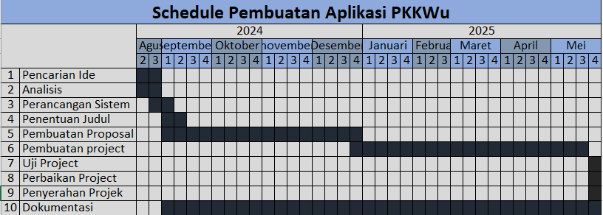

Tabel 3.1 TimeSchedule

1. **Analisis Kebutuhan**

Adapun beberapa kebutuhan yang diperlukan untuk membuat dan mengembangkan website ini yaitu :

1. Software IDE (Visual Studio Code)
2. Internet
3. FrameWork Laravel 10
4. Database MySql
5. Bahasa Pemrograman PHP
6. **Alur Pengembangan Sistem**

Sebelum membangun sebuah website tentu saja kami perlu membuat rancangan terlebih dahulu agar pengembangan menjadi lebih terarah, *The Cakery* dirancang untuk memudahkan customer melihat etalase, melihat detail produk, serta melakukan pembelian produk, yang dapat kami jabarkan sebagai berikut :

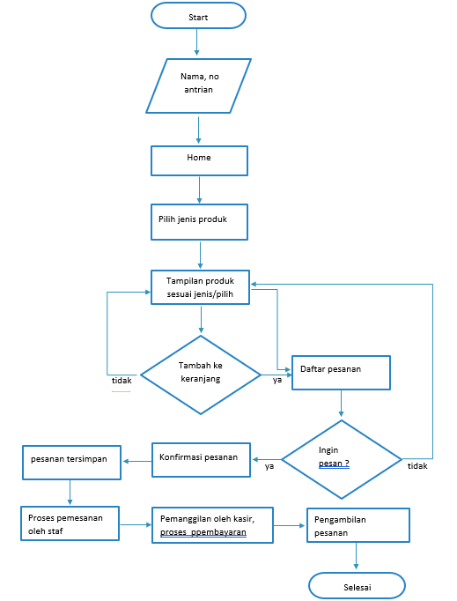

Gambar 3.1 Flowchart User

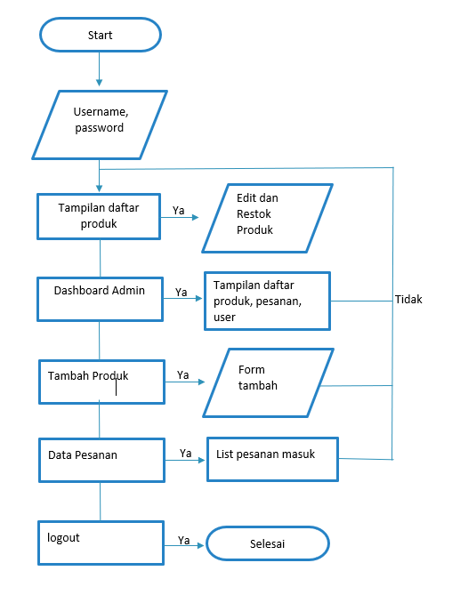

Gambar 3.2 Flowchart Admin

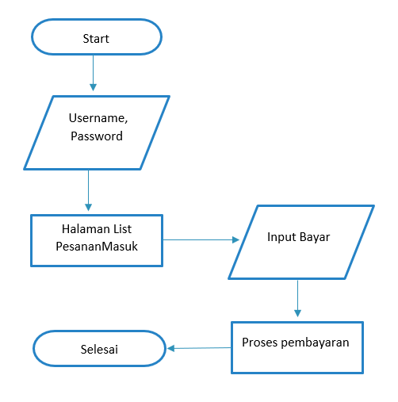

Gambar 3.3 Flowchart Kasir

**BAB IV   
HASIL PERANCANGAN SISTEM**

1. User

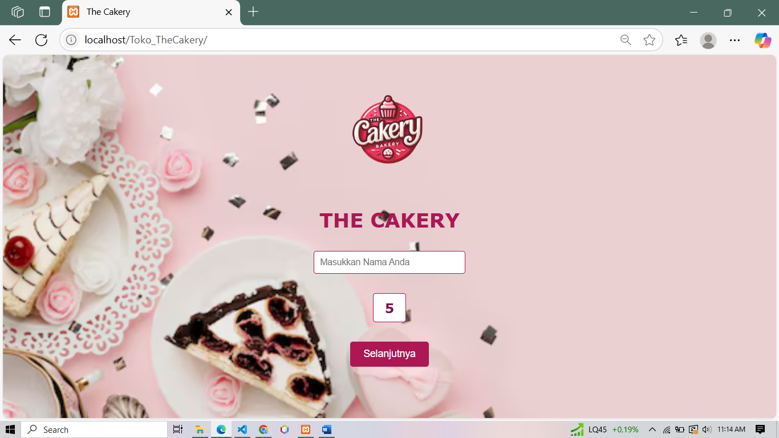

Gambar 4.1 Halaman Login

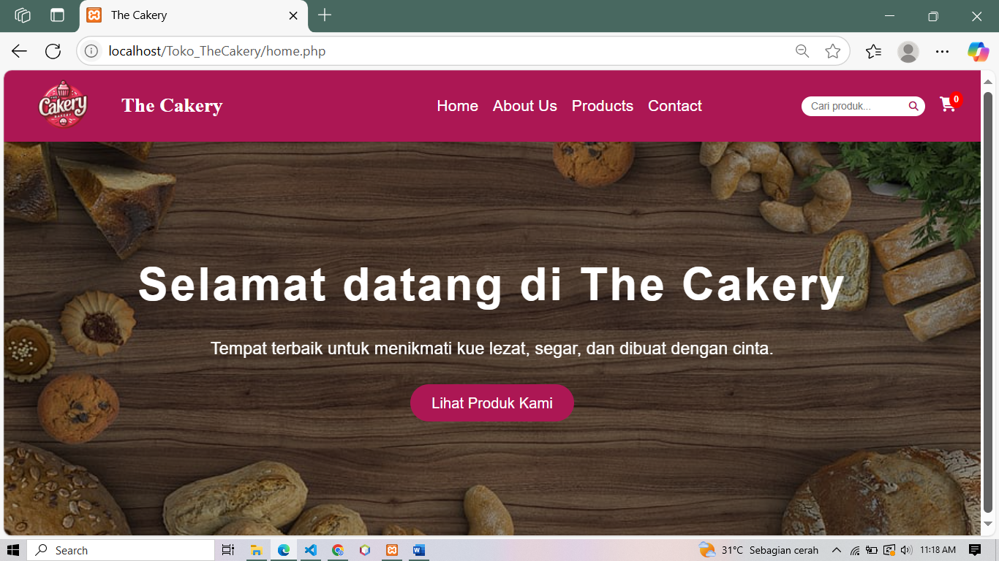

Gambar 4.2 Halaman Awal

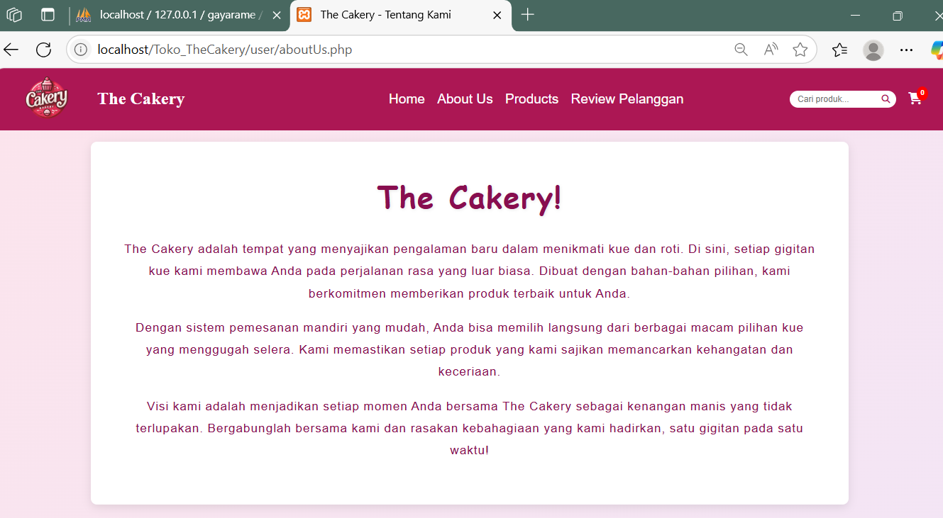

Gambar 4.3 Halaman AboutUs

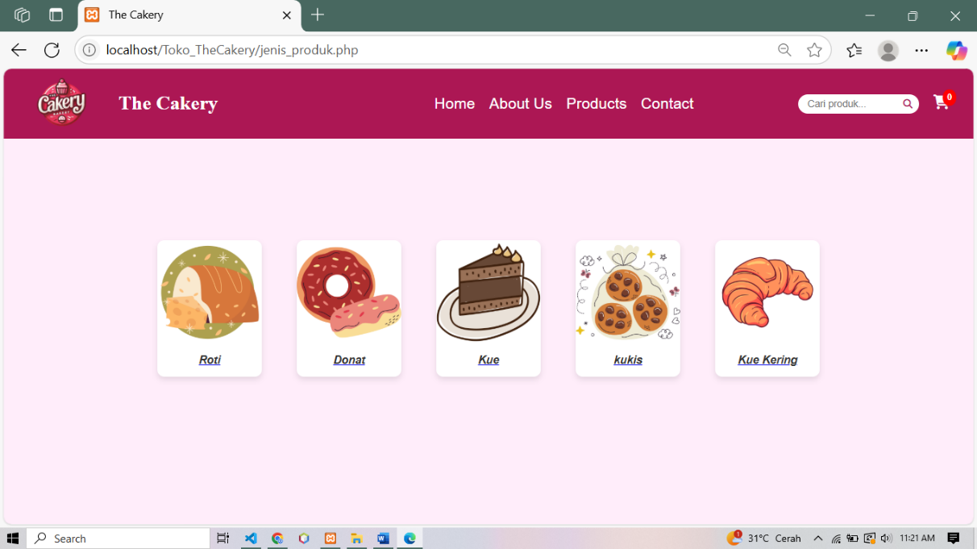

Gambar 4.4 Halaman Jenis Produk

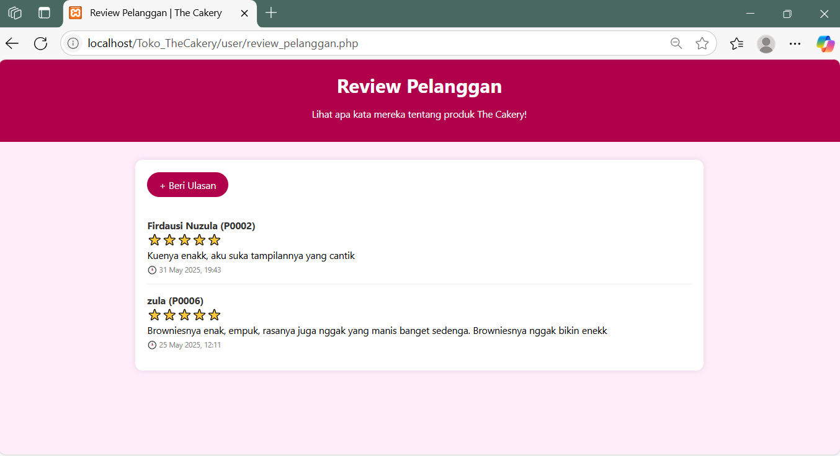

Gambar 4.5 Halaman Review Pelanggan

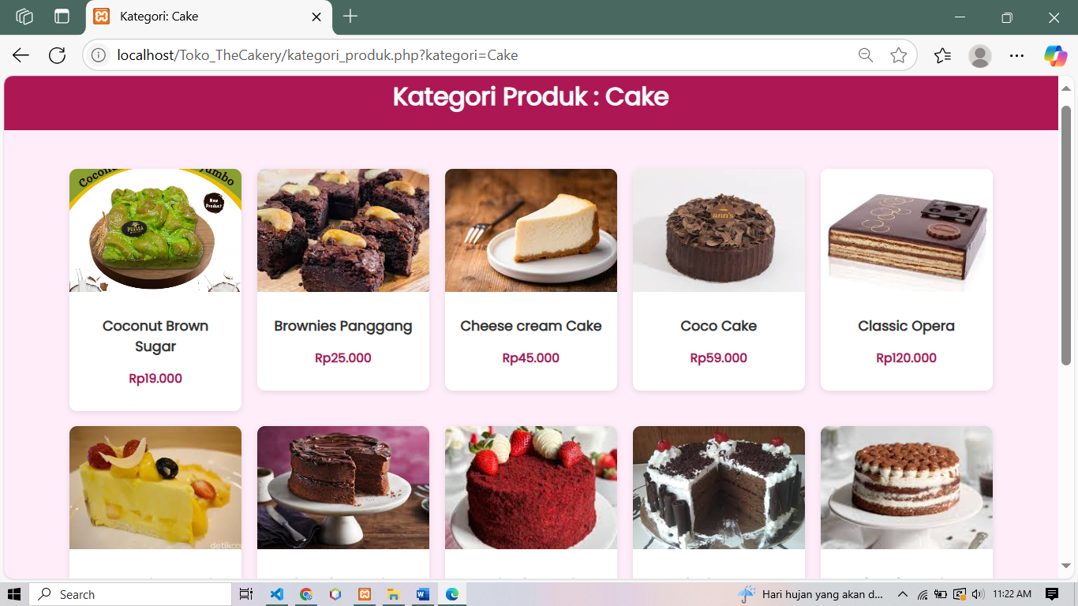

Gambar 4.6 Halaman Kategori Produk

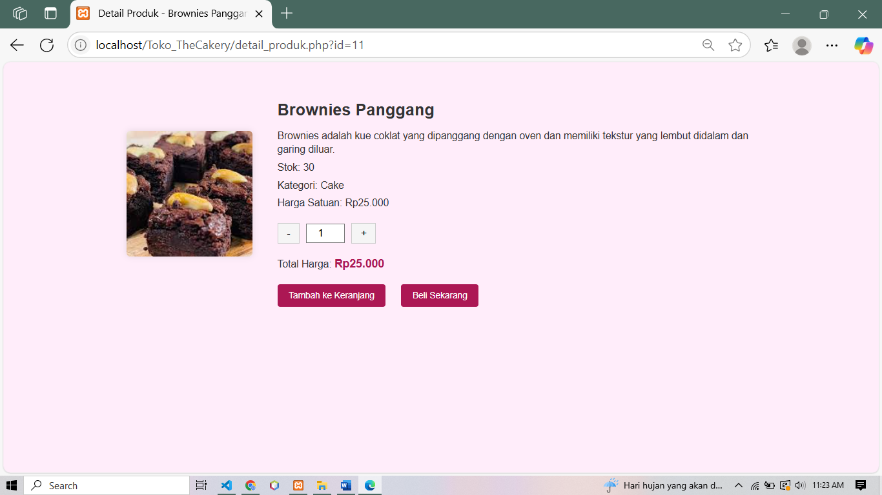

Gambar 4.7 Halaman Detail Produk

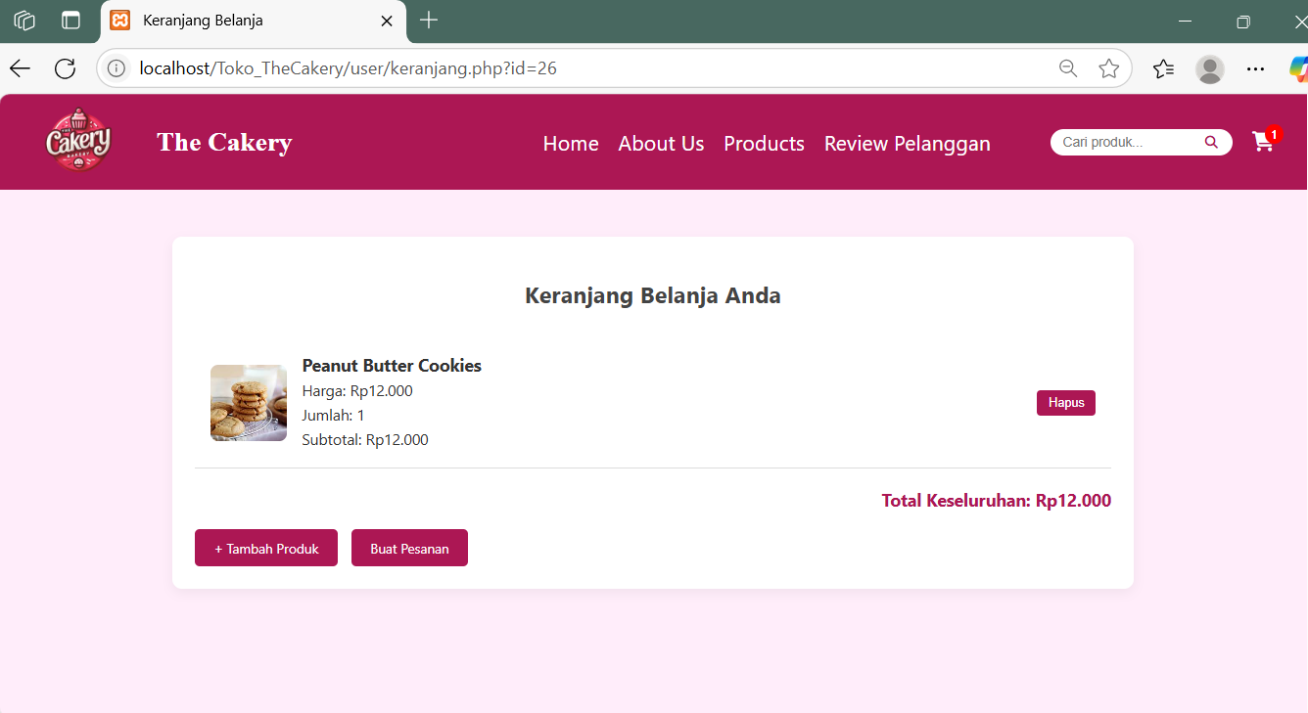

Gambar 4.8 Halaman Keranjang

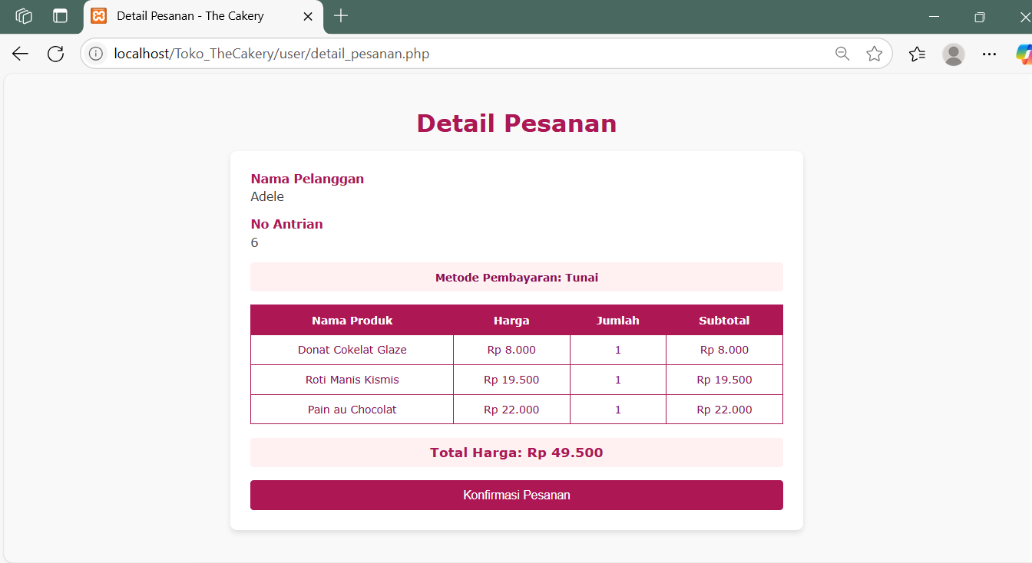

Gambar 4.9 Halaman Detail Pesanan

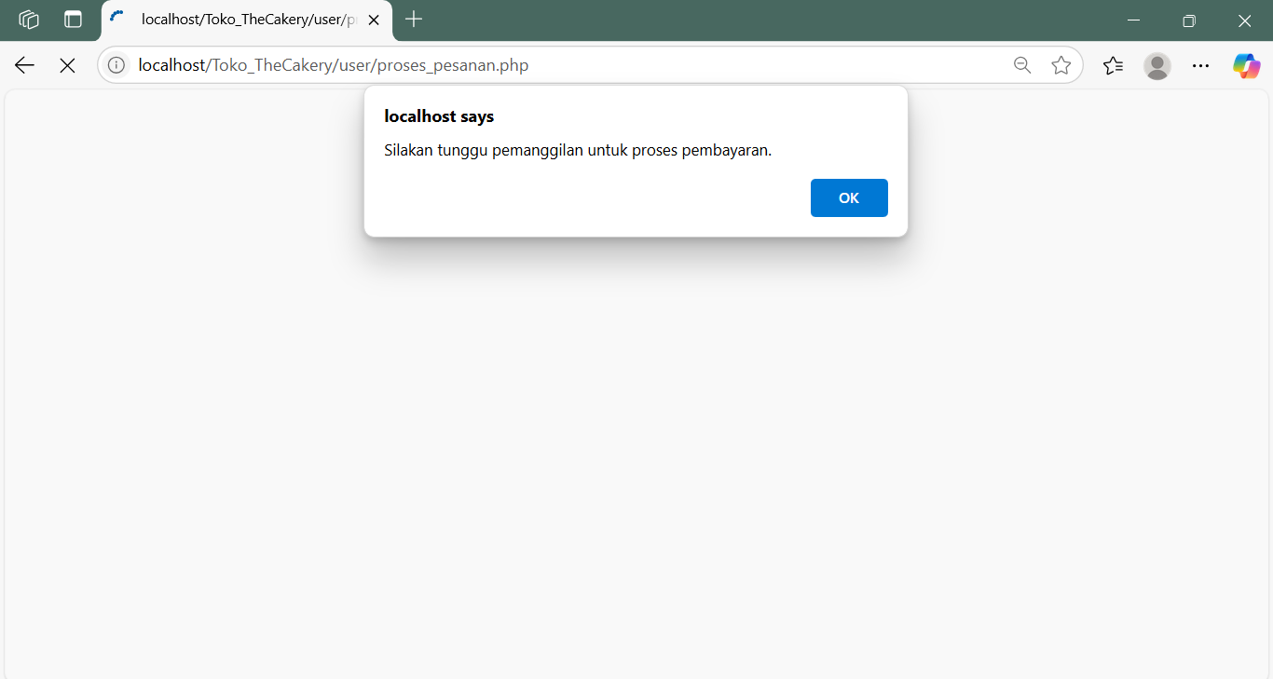

Gambar 4.10 Halaman Pemberitahuan

1. **Admin**

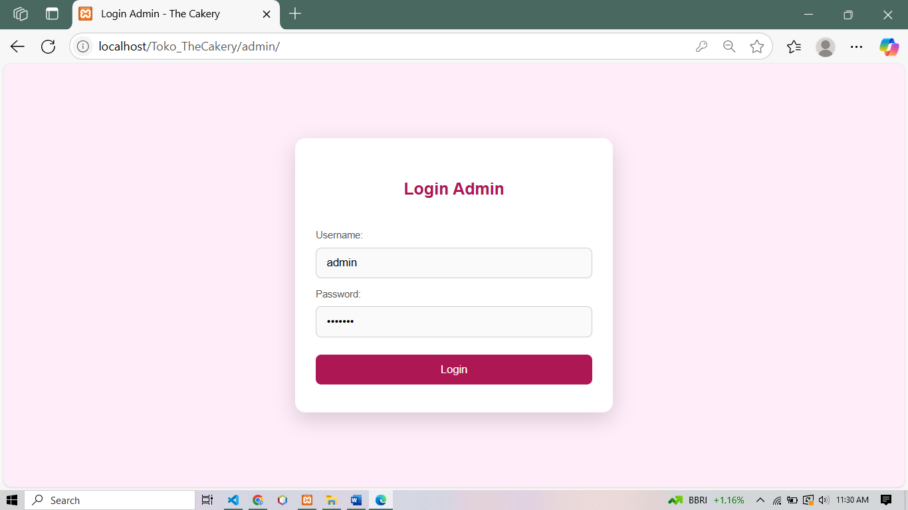

Gambar 4.11 Halaman Login Admin

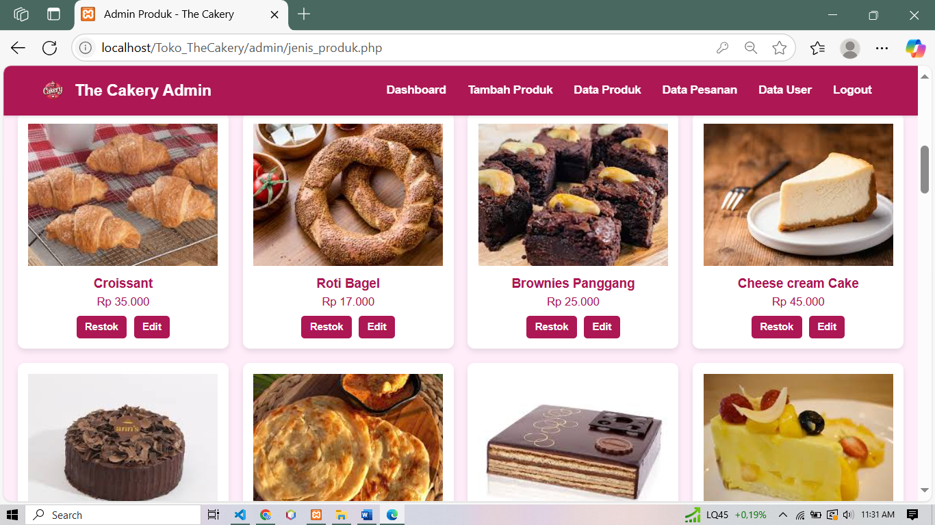

Gambar 4.12 Halaman Data Produk Admin

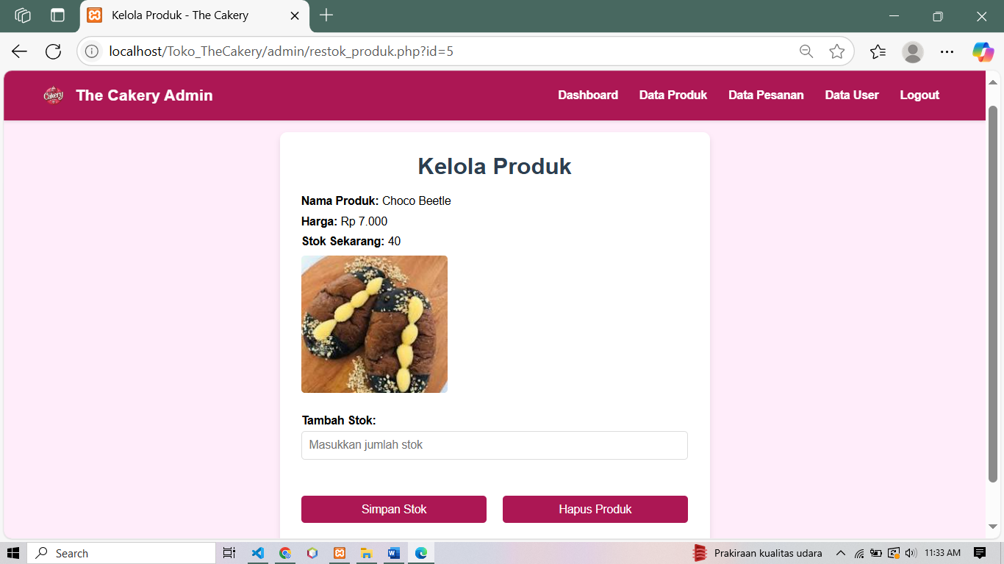

Gambar 4.13 Halaman Restok Produk Admin

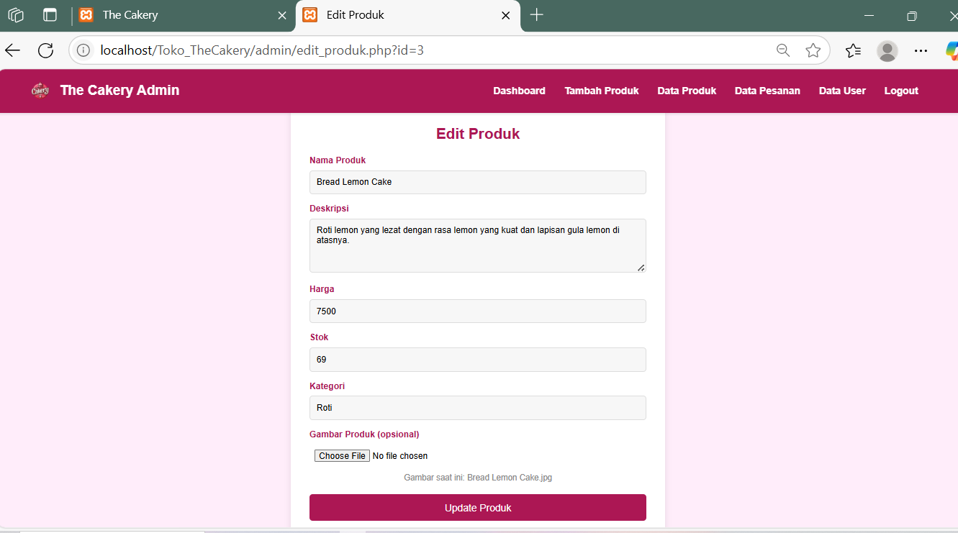

Gambar 4.14 Halaman Edit Produk Admin

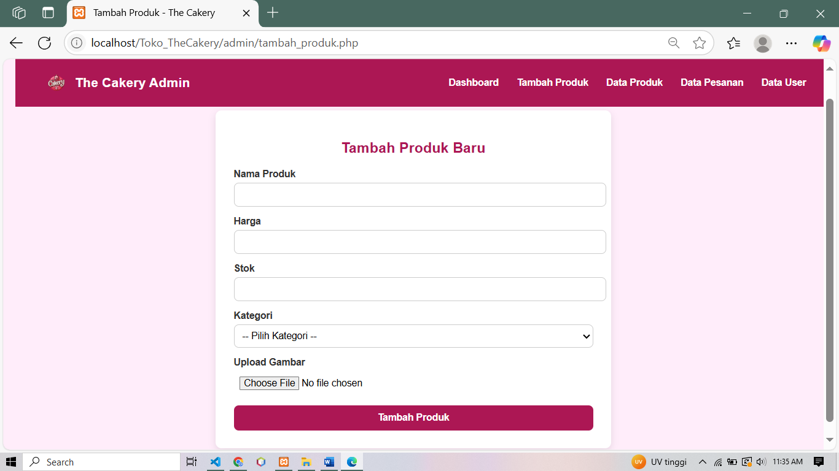

Gambar 4.15 Halaman Tambah Produk Baru Admin

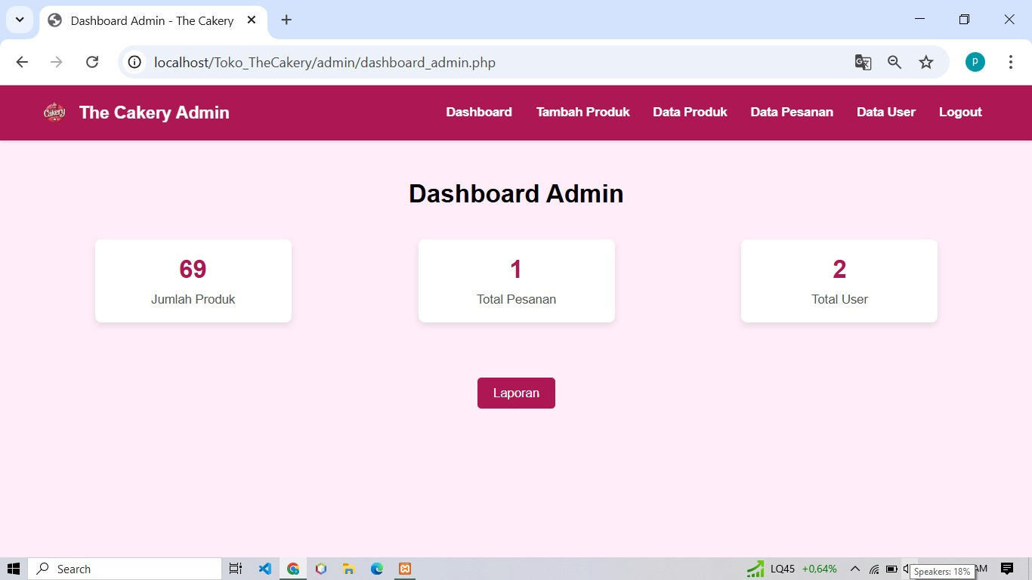

Gambar 4.16 Halaman Dashboard Admin

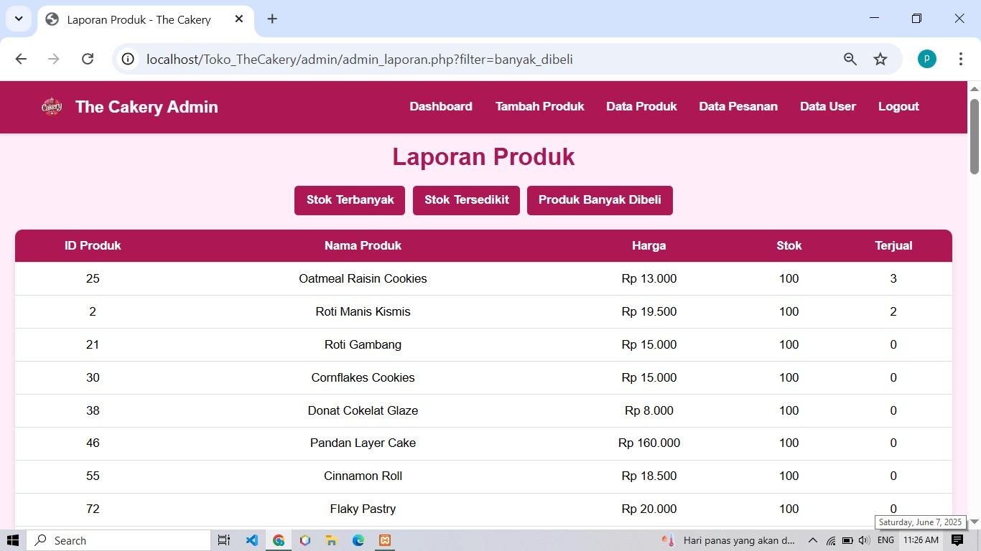

Gambar 4.17 Laporan Produk Admin

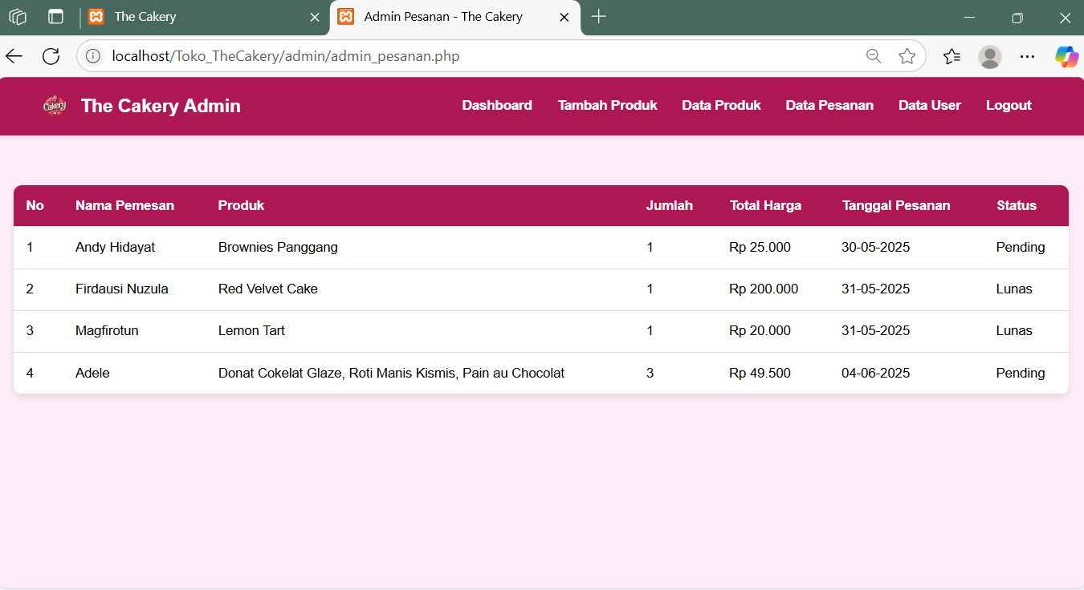

Gambar 4.18 Halaman Data Pesanan Admin

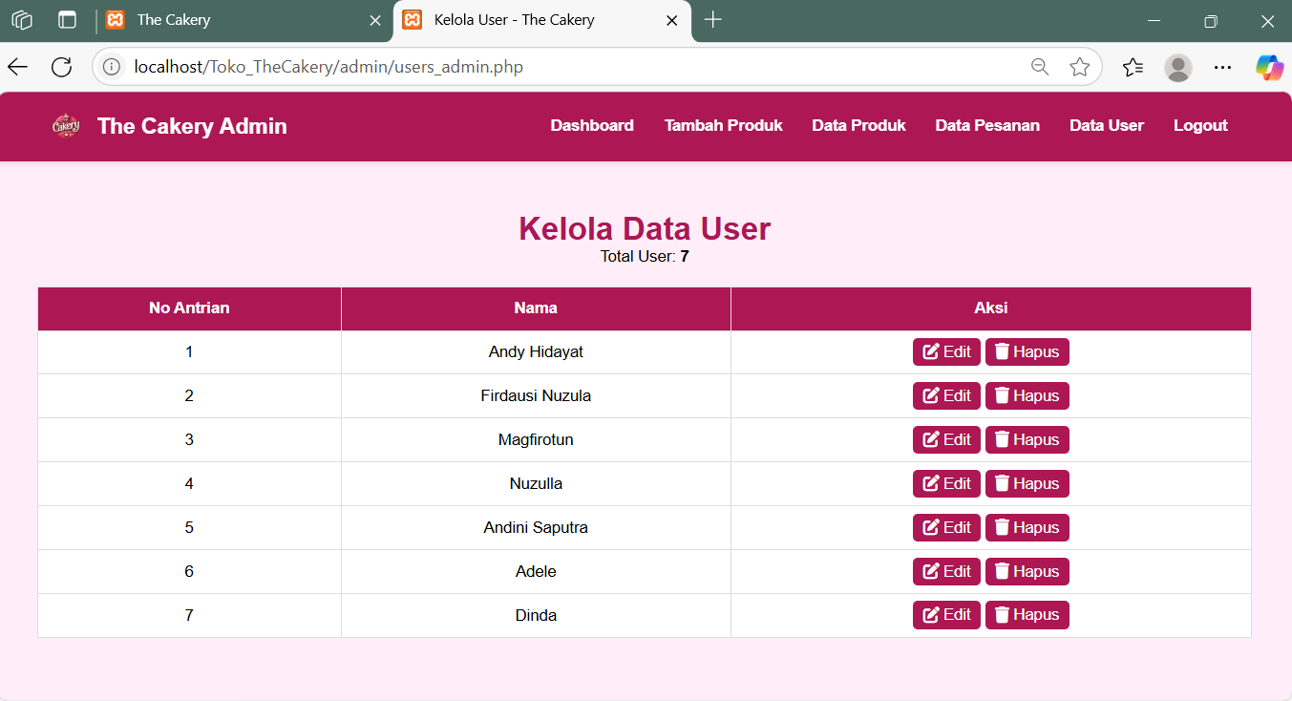

Gambar 4.19 Halaman Data Users Admin

1. **Review Pelanggan**

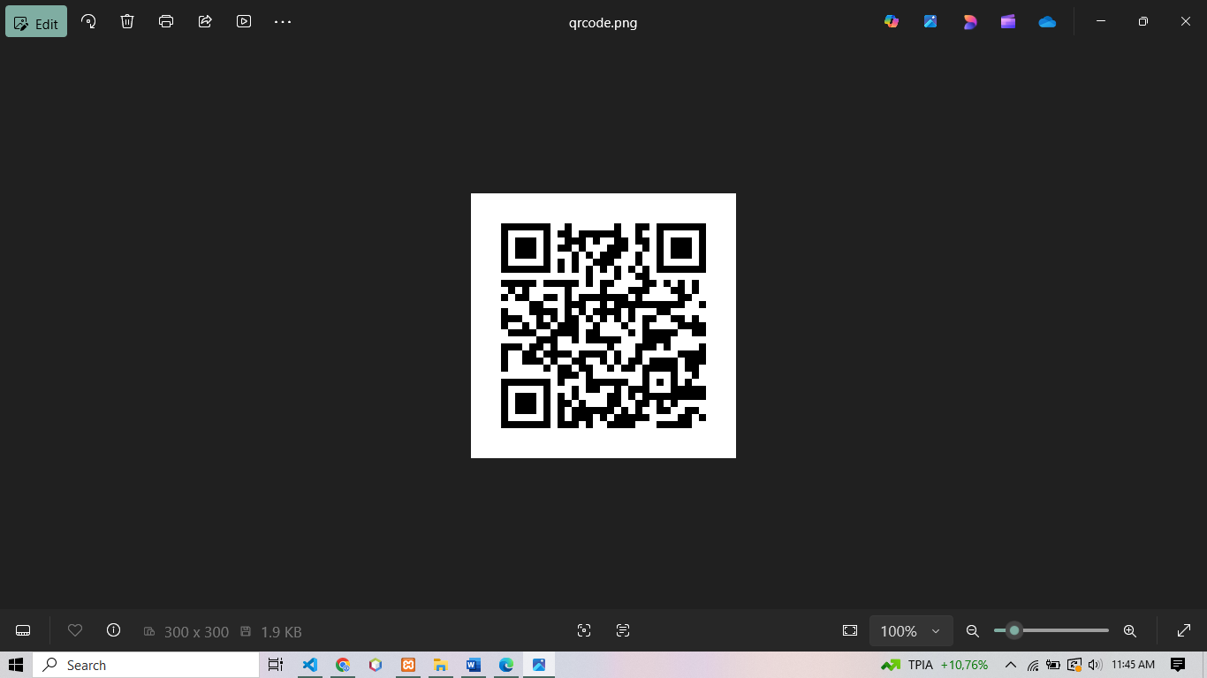

Gambar 4.20 QR Code ke Halaman Review

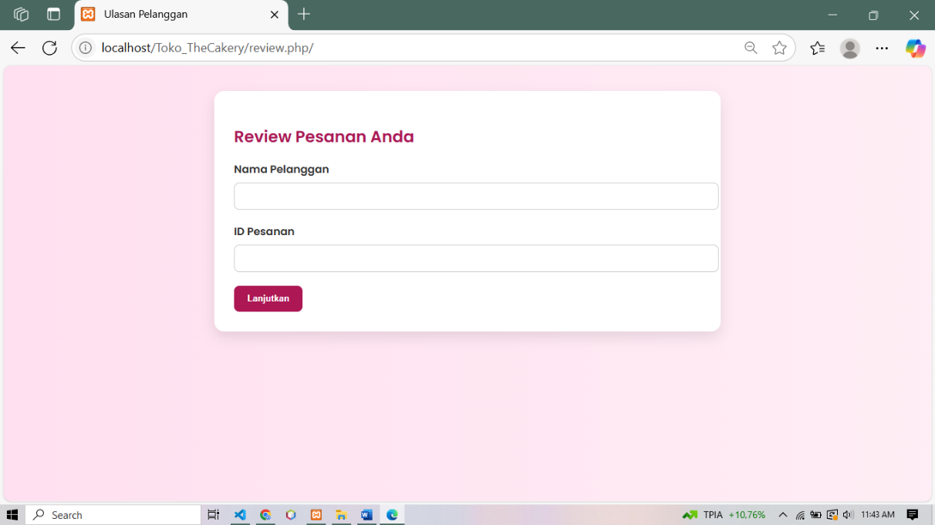

Gambar 4.21 Halaman Login Review Pelanggan

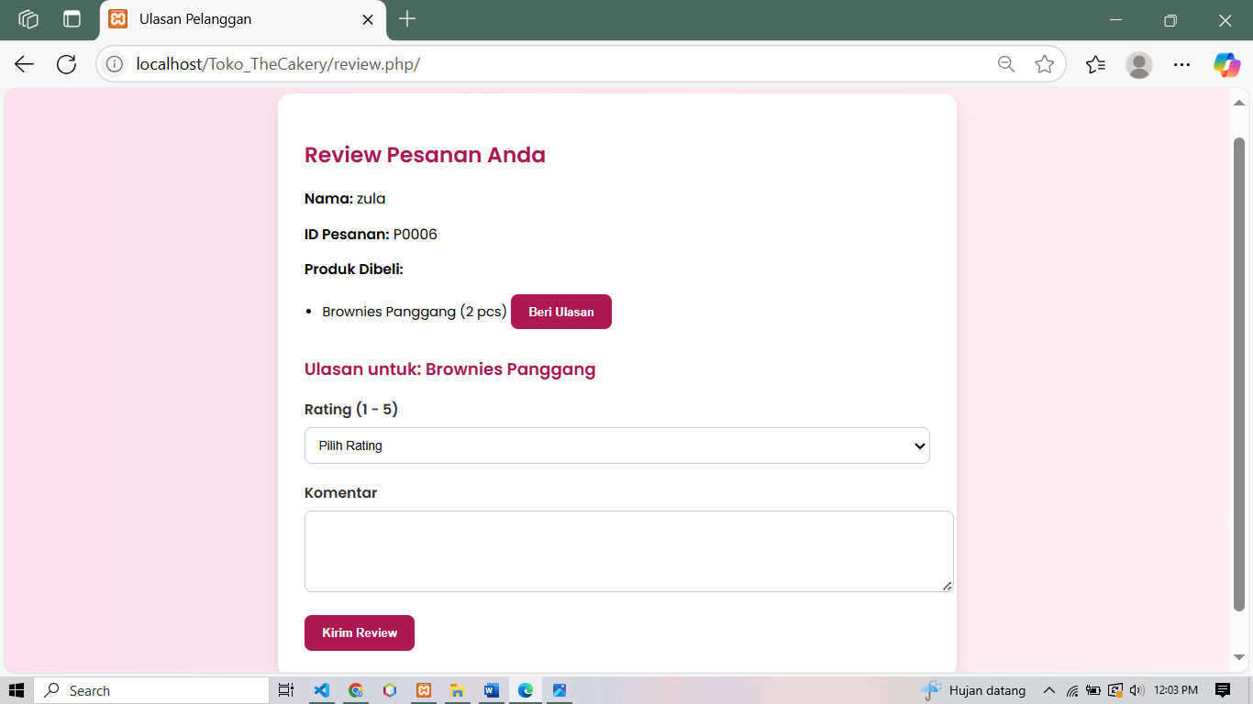

Gambar 4.22 Halaman Review

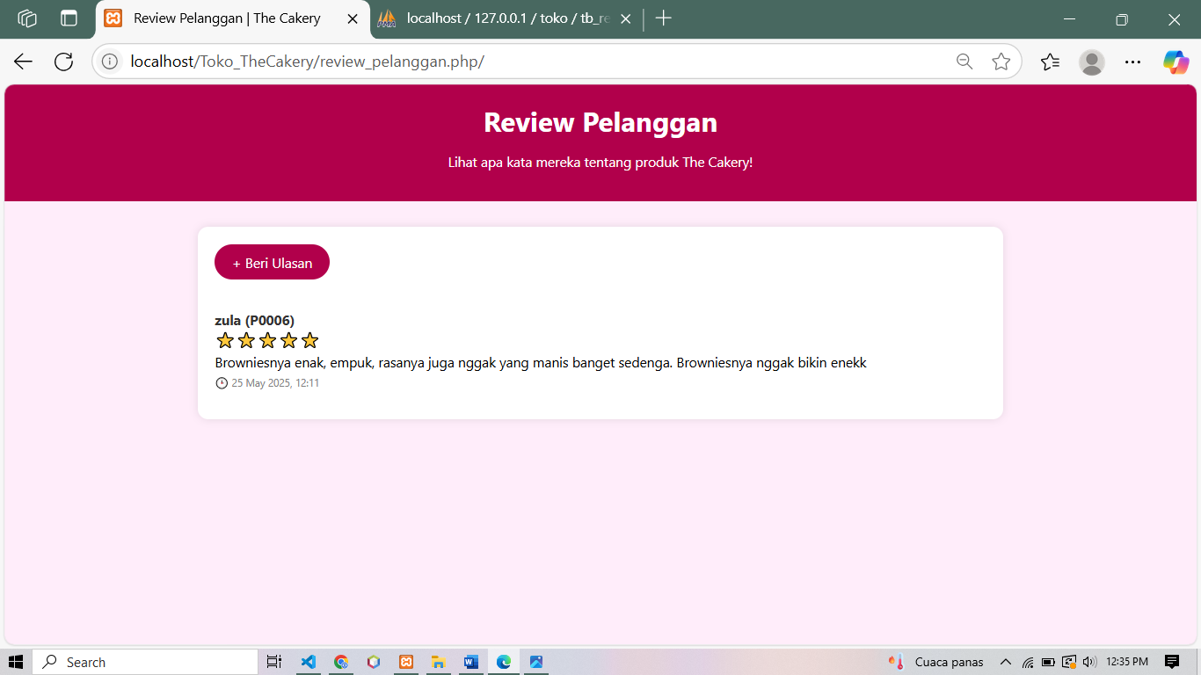

Gambar 4.23 Halaman Review dari Pelanggan

1. **Kasir**

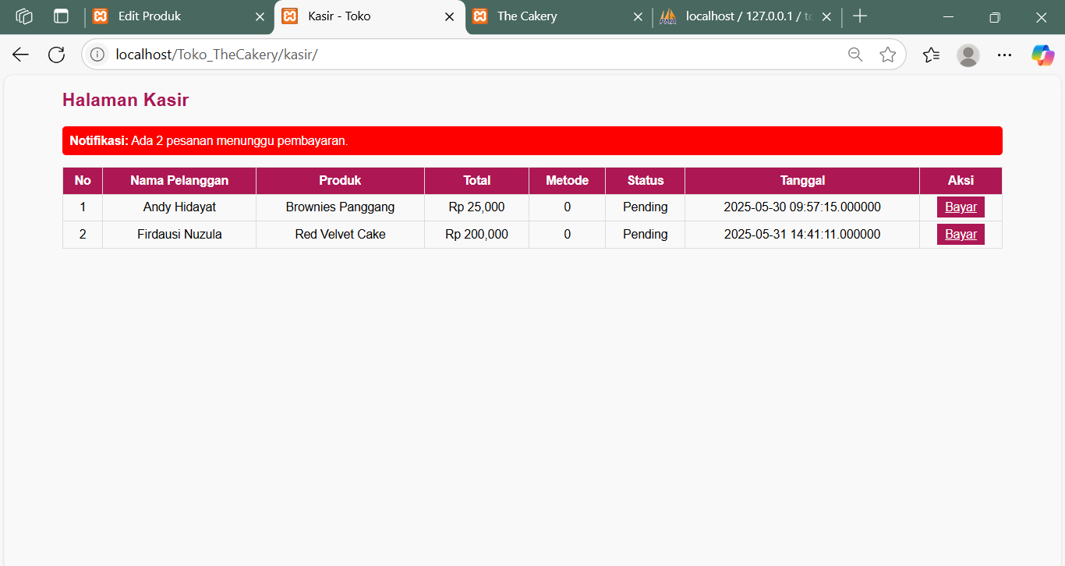

Gambar 4.24 Halaman List Pesanan Masuk

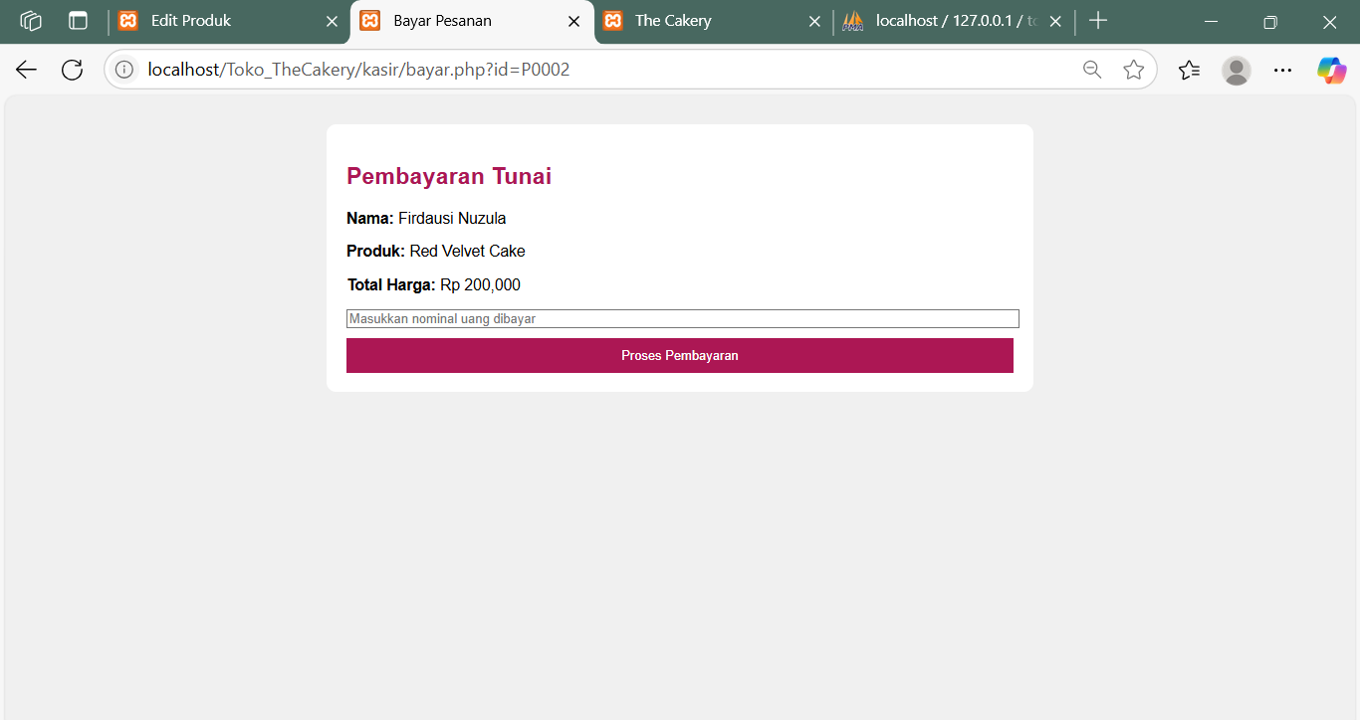

Gambar 4.25 Halaman Bayar

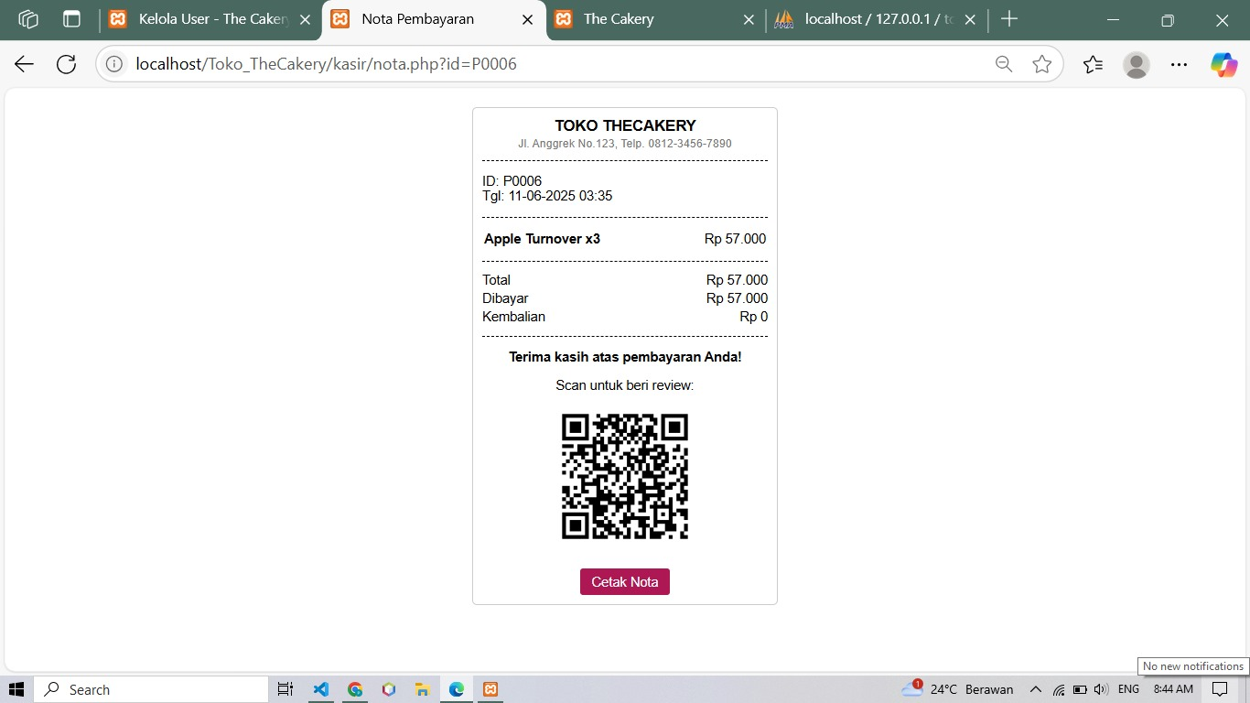

Gambar 4.26 Halaman Cetak Nota

**BAB V  
 PENUTUP**

1. Simpulan

Dalam era digitalisasi yang terus berkembang, pemanfaatan teknologi informasi menjadi kebutuhan penting bagi sector usaha, termasuk industri kuliner. Berdasarkan hasil perancangan system web self-order*,* dapat disimpulkan:

1. Sistem web self-order berhasil dirancang untuk meningkatkan efisiensi pelayanan toko, khususnya dalam mengatasi antrean Panjang dan mengurangi ketergantungan terhadap interaksi langsung dengan kasir.
2. Pelanggan dapat memesan produk secara mandiri melalui perangkat digital dengan antarmuka yang *user-friendly*, sehingga mempermudah proses pemesanan bagi berbagai kalangan usia.
3. Web self-order yang dirancang memungkinkan pencatatan pesanan yang lebih akurat, serta mengurangi potensi kesalahan dalam penyajian pesanan.

Pemanfaatan system ini bisa mendukung penghematan biaya operasional, terutama dari sisi tenaga kerja, dan meningkatkan pengalaman pelanggan dalam berbelanja.

1. **Saran**

Berdasarkan proses pengembangan dan hasil dari implementasi awal, terdapat beberapa saran untuk pengembangan lebih lanjut:

1. Pengembangan Fitur Tambahan  
   Disarankan untuk menambahkan fitur kustomisasi produk (seperti topping atau pesan khusus pada produk) untuk memberikan variasi dan fleksibilitas kepada pelanggan.
2. Peningkatan Antarmuka Pengguna (UI/UX)  
   Meskipun antarmuka telah dirancang agar mudah digunakan, evaluasi berkala terhadap pengalaman pengguna perlu dilakukan untuk memastikan kenyamanan dan kemudahan dalam pemesanan tetap terjaga.
3. Penyediaan Pelatihan dan Panduan Penggunaan  
   Toko sebaiknya menyediakan panduan visual atau video tutorial agar pelanggan yang belum terbiasa dengan teknologi tetap dapat menggunakan sistem secara mandiri.

Dengan memperhatikan saran-saran tersebut, diharapkan sistem web self-order *"The Cakery"* dapat terus dikembangkan dan dioptimalkan agar mampu memberikan manfaat yang lebih luas dan berkelanjutan bagi bisnis dan pelanggan.

**DAFTAR PUSTAKA**

Suyanto, A. (2021). Pemrograman Web dengan HTML, CSS, PHP, dan JavaScript. Bandung: Informatika.

Slamet, R. (2020). Pengembangan Sistem Informasi Berbasis Web. Surabaya: Penerbit Pena Persada.

Mozilla Developer Network (MDN). (2024). HTML, CSS, and JavaScript Reference Guide.